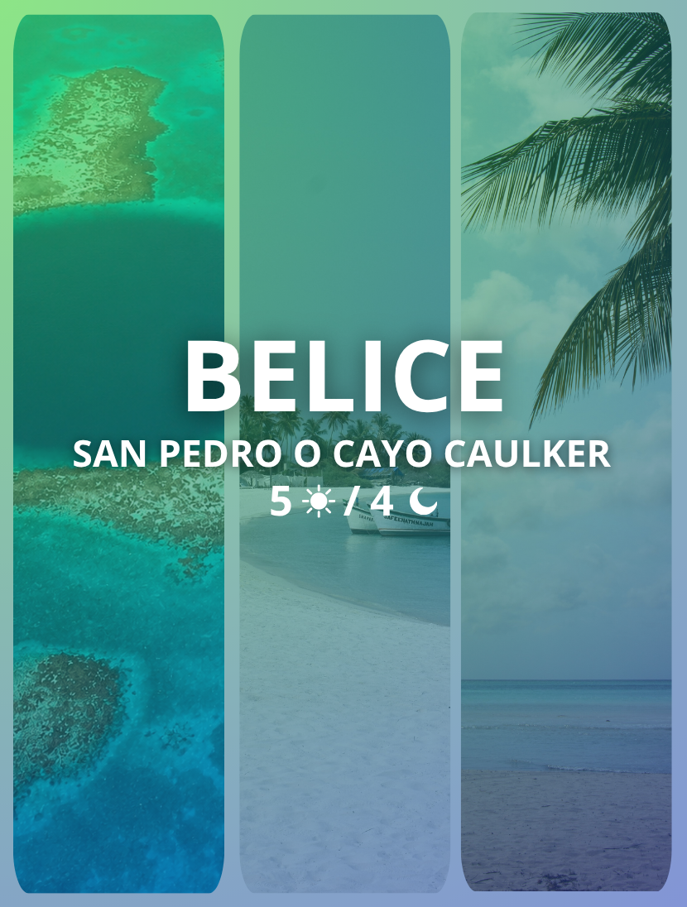
4 NOCHES EN SAN PEDRO O CAYO CAULKER

Duración: 05 días / 04 noches

ITINERARIO

Día 1: Llegada a Belice + vuelo local a la isla
Tu experiencia en Belice comienza en el momento en que llegas al Aeropuerto Internacional Philip S. W. Goldson (BZE). Tras pasar por inmigración y aduanas, te recibirá un ambiente cálido y tropical que marcará de inmediato la pauta para los días venideros. Desde aquí, su viaje continúa sin contratiempos con un breve vuelo nacional —de aproximadamente 15 minutos— que le ofrecerá las primeras vistas impresionantes de Belice desde el aire. Al despegar el avión, observe cómo el continente se transforma en un mosaico de ríos, lagunas y exuberante selva, antes de que el mar Caribe se revele en brillantes tonos turquesa y azul profundo. La barrera de coral de Belice, salpicada de cayos, se convierte en su puerta de entrada a la vida isleña.

Día 2: Descansa, relájate o explora
Disfruta al máximo: este es tu momento para bajar el ritmo y conectar de verdad con la esencia de Belice. Ya sea que prefieras caminar por senderos arenosos, recorrer la isla en bicicleta a tu propio ritmo o explorar en carrito de golf, cada instante invita al descubrimiento y a la tranquilidad. En Caye Caulker, la vida transcurre con calma bajo el lema “Tómalo con calma”. Aquí puedes pasear libremente por el pueblo; es sencillo, tranquilo y profundamente auténtico: una isla donde la belleza reside en hacer menos y sentir más. En cambio, San Pedro ofrece una estancia isleña con mucha más energía. Sus calles rebosan de bares de playa, restaurantes locales y tiendas boutique, que se exploran mejor en carrito de golf, el medio de transporte preferido en la isla. Hoy es tu día para disfrutar del mar y del espíritu isleño. Conecta con otros viajeros y deja que el entorno te invite a un ritmo de vida más pleno.

Día 3: El Vuelo Azul

Hoy se ofrece una de las perspectivas más emblemáticas e inolvidables de Belice: un viaje aéreo sobre el legendario Gran Agujero Azul. Partiendo de Caye Caulker o San Pedro, abordar una avioneta diseñada para el turismo, donde cada asiento ofrece una vista extraordinaria. Al despegar, la isla se transforma rápidamente en un lienzo infinito de mar turquesa, arrecifes dispersos y formaciones coralinas que definen el paisaje marino de Belice. En cuestión de minutos, el Gran Agujero Azul aparece de repente: un círculo azul profundo y perfecto excavado en el arrecife, que contrasta drásticamente con las aguas poco profundas que lo rodean. Desde arriba, su escala y simetría son aún más impresionantes, ofreciendo una perspectiva inigualable en la Tierra. Su piloto sobrevolará el lugar, permitiéndole disfrutar de vistas despejadas y oportunidades fotográficas increíbles.
Nivel de intensidad: Fácil.
Incluye: Vuelo local de ida y vuelta.
Qué llevar: Ropa fresca y cómoda para este clima subtropical.
Qué llevar: Una mentalidad aventurera, su medicación y calzado cómodo, por ejemplo, zapatillas Teva, Keen o deportivas.
Comidas: Desayuno.

Día 4 – Descansa, relájate o explora
Hoy es tu día para relajarte y disfrutar de la isla a tu ritmo. Ya sea que prefieras descansar junto al mar, nadar o explorar tranquilamente Caye Caulker o San Pedro, este es tu momento para desconectar y empaparte del ambiente.

Día 5 – Fin del viaje
Salida de la isla en avión al aeropuerto internacional de BZE.

Complemento opcional (+$):
Practica esnórquel en la Reserva Marina de Hol Chan y en Shark Ray Alley, donde podrás disfrutar de una vibrante vida marina, formaciones de coral y la oportunidad de nadar junto a tiburones nodriza y rayas en una excursión guiada. El itinerario y el orden de las visitas podrán sufrir modificaciones por razones técnicas, operativas, climáticas o de fuerza mayor ajenas a la organización

TARIFAS
PRECIO POR HABITACIÓN DOBLE (USD)
Categoría | 2 personas (Doble) | 3 personas (Triple) | 4 personas (Cuádruple)
Basic Comfort (Hab. o cabañas básicas) | $ 1,663.87 | $ 1,663.87 | $ 1,663.87
Modern Comfort (Hab. o cabaña  moderna) | $ 2,050.27 | $ 2,050.27 | $ 2,050.27
Deluxe Room / Suite | $ 2,432.15 | $ 2,432.15 | $ 2,432.15
High End (Condos, suites o villas de lujo) | $ 3,221.05 | $ 3,221.05 | $ 3,221.05
- Precio por persona en dólares. Las tarifas varían según la categoría de habitación seleccionada y el número de pasajeros en la unidad.
- Nota: Los hoteles asignados pueden variar por disponibilidad operativa o factores externos. En caso de cambios, se confirmarán alternativas de categoría similar para garantizar una experiencia adecuada.

INCLUYE:
- 4 noches de alojamiento en hotel en San Pedro, Cayo Ambergris o Cayo Caulker. Desayunos cotidianos para comenzar cada jornada con alegría. Vuelos locales de ida y vuelta desde Ciudad de Belice a la isla para un viaje sin inconvenientes. Una experiencia emocionante de sobrevuelo sobre el cenote, que revela la impresionante belleza de Belice desde las alturas. Impuesto sobre estancias e impuesto sobre ventas incluidos.
- Asistencia medica

NO INCLUYE:
- Vuelos internacionales hacia Belice.
- Comidas y cenas no mencionadas.
- Gastos personales y propinas.
- Servicios no mencionados

NOTAS IMPORTANTES PARA AMBOS PAQUETES
- Hoteles: Los manuales no listan nombres fijos por categoría, ya que trabajan con diversas propiedades. Los nombres definitivos se confirman según disponibilidad al momento de la reserva. Las fotos mostradas en el material son solo representativas de las propiedades utilizadas.
- Acomodación: En Belice, la ocupación triple o cuádruple suele realizarse en habitaciones con una o dos camas matrimoniales más camas supletorias.
- Vigencia: Tarifas proyectadas para el año 2026 (sujetas a cambios por temporadas altas como Semana Santa o Fin de Año).
- 1 estrella Habitaciones: Habitaciones individuales con cama y baño. Servicios: No hay restaurantes en el complejo, pero debería haber uno en las cercanías. Servicios: No se proporcionan servicios adicionales ni servicios especiales. Comidas: Platos a precios accesibles en las proximidades
- 2 estrellas Habitaciones: Las habitaciones cuentan con baño privado, televisión y productos básicos de higiene. Servicios: Entre los servicios se pueden incluir conexión Wi-Fi, restaurante o bar, y servicio de limpieza diario. Recepción: La recepción generalmente permanece abierta más de 8 horas al día.
- 3 estrellas Las habitaciones están bien diseñadas y disponen de baño privado o armario, así como televisión. Además, suelen contar con ropa de cama de calidad. Entre las instalaciones se encuentran restaurante, bar, piscina y servicio a la habitación. Los establecimientos proporcionan un servicio de alta calidad y aseguran la satisfacción de los huéspedes. Por lo general, disponen de un vestíbulo con recepción.
- 4 estrellas Habitaciones: Habitaciones amplias con mobiliario de alta calidad, artículos de baño de lujo y sábanas de primera categoría. Servicios: dispondrá de al menos una piscina, servicios de spa, un bar, un restaurante y más. Servicios: Servicio de habitaciones y equipaje disponible las 24 horas, servicio de aparcacoches, conserjería, chófer y más. Personal: un área de recepción con personal disponible a solicitud durante la mayor parte del día.
- 5 estrellas Habitaciones: Habitaciones espaciosas y lujosas con sábanas de alta calidad, mobiliario de primera categoría y productos de tocador. Servicios: Una variada selección de servicios, que puede abarcar piscina, gimnasio, spa, salas de conferencias y más. Servicio: Atención personalizada, que incluye mayordomos y conserjería. Restaurantes: Mínimo un restaurante de servicio completo, junto con otras alternativas para comer. Diseño: Características elegantes y de gran atractivo arquitectónico, con un interior contemporáneo y un mobiliario lujoso.

